硬脆岩的非线性粘弹塑性流变模型
熊良宵^{1,2}，杨林德^{1,2}
(1. 同济大学 岩土及地下工程教育部重点实验室，上海 200092；

2. 同济大学 地下建筑与工程系，上海 200092)
摘 要：为了构建适合于硬脆岩的流变模型，通过对Bingham体中的线性粘滞体进行修正，使其粘滞系数转换为时间、应力的衰减函数，将修正的Bingham体与六元件线性粘弹性流变模型组合得到可反映加速蠕变的非线性粘弹塑性流变模型，并采用锦屏一级水电站工程左岸边坡砂板岩的蠕变试验曲线对所建立的非线性粘弹塑性流变模型进行验证。研究结果表明：当采用非线性粘弹塑性流变模型对试验曲线进行拟合时，试验曲线与理论曲线吻合得比较理想，显示了所建模型的正确性和合理性。
关键词：砂板岩；非线性流变模型；三轴压缩蠕变试验；水电站
中图分类号：TU452 文献标识码：A 文章编号：0253-374X(2010)02-

Viscoelasto-plastic rheological model for brittle hard rock
XIONG Liangxiao^{1,2}, YANG Linde^{1,2}
(1. Key Laboratory of Geotechnical and Underground Engineering of Ministry of Education, Tongji University,
Shanghai, 200092, China; 2. Department of Geotechnical Engineering, Tongji University, Shanghai 200092, China)

Abstract: In order to build an appropriate rheological model for brittle hard rock, a nonlinear viscous component whose viscous coefficient is decay function of stress and time was built. The viscous component of Bingham model was replaced by this nonlinear viscous component, thus, modified Bingham model was obtained. The nonlinear viscoelasto-plastic rheological model for hard rock was gotten by the combination of modified Bingham model with six-component linear viscoelastic model. This new nonlinear viscoelasto-plastic rheological model can study accelerated creep property. Finally, this new model was verified by using the creep test curve of sandstone from left bank slope at Jinping First Stage Hydropower Station. The research results show that the new nonlinear visoelasto-plastic rheological model curve and experimental curve approximately coinside with each other. Therefore, the new nonlinear visoelasto-plastic rheological model is available and reasonable.
Key words: sandstone; nonlinear rheological model; triaxial compression creep test; hydropower station

非线性流变元件模型是近年来岩石流变理论研究的重点和热点。传统的线性流变元件模型，比如广义Kelvin模型、Burgers模型和西原模型，无论怎么组合得到的模型均不能反映岩石的加速蠕变阶段^{[1]}。因此，有很多学者对Bingham体中的线性粘
滞体进行修正，将修正后的Bingham体与线性粘弹性元件模型组合得到非线性流变元件模型，如邓荣贵等^{[2]}将Bingham体中的线性粘滞体改为非线性粘

滞体，该非线性粘滞体所受应力与其蠕变加速度大小成正比，并将改进后的Bingham体与村山体等模型组合得到可以反映加速蠕变的非线性粘弹塑性流变元件模型；曹树刚等^{[3]}对西原模型中的Bingham体进行了改进；徐卫亚等^{[4-6]}提出了一个新的非线性粘塑性体，并与五元件线性粘弹性模型组合得到七元件非线性流变模型，当指数n大于1时，可以反映岩石的加速蠕变特性。还有些研究者也采用类似的方法，即将粘滞系数$η$改为时间的变函数，如陈沅江等^{[7]}、宋飞等^{[8]}和周家文等^{[9]}。
孙 钧^{[10-11]}以Bingham模型为例研究了$η$的非线性，认为$η$应当是所施加的荷载及荷载持续时间的函数。宋德彰^{[12]}认为当采用广义Bingham模型分析围岩的蠕变变形时，Bingham体中的粘滞系数随时间的推移逐渐减小，围岩的粘性变形会随时间的发展而增大，围岩内的粘塑性区相应地随时间而加速扩展，即粘滞系数随时间衰减的现象反映了围岩在荷载作用下表现出了加速蠕变特征。
事实上，建立合理的蠕变模型与岩石的蠕变破坏机制有很大关系，比如硬脆岩的蠕变破坏往往是由内部裂纹的扩展和贯通引起的。在蠕变过程中，随着已有裂纹的扩展或者新裂纹的产生，硬脆岩的粘滞系数是不断减小的。但硬脆岩中裂纹扩展的速度与受到的应力、时间均有关系，应力水平越高，裂纹扩展得越快。因此，硬脆岩粘滞系数的衰减速率不仅与时间有关，也与受到的应力水平有关，如果受到的应力水平越高，粘滞系数就会衰减得越快。
而很多实际工程岩体往往属于硬脆岩，比如锦屏二级水电站辅助交通和引水隧洞所出露的岩石主要为大理岩、砂板岩和绿片岩等硬脆岩，在高应力的长期作用下往往表现为非线性流变特性，因此，有必要建立适合于硬脆岩的非线性流变模型。本文通过对Bingham体中的线性粘滞体进行改进，使其粘滞系数转换为时间与应力的衰减函数，并将改进后的Bingham体与六元件线性粘弹性模型组合得到可反映加速蠕变的硬脆岩非线性粘弹塑性流变模型，最后采用文献[13]中砂板岩的三轴压缩蠕变特性试验曲线对新模型进行验证。
- 非线性粘塑性体
罗润林等^{[14]}认为当岩石受到的外力大于长期强度时，粘滞系数会随时间减小，粘塑性变形随时间加速增大，其粘滞系数的表达式为
$η_{1}(t)=η_{\text{10}}{e^{−\text{kt}}}/(1+\text{kt})$ （1）
式中：$η_{\text{10}}$为岩石的初始粘滞系数；$k$为与岩石材料属性有关的参数，$0<k<1$；t为时间。
岩石受到的应力水平越高，岩石的粘滞系数衰减得越快。因此，本文对Bingham体中的线性粘滞系数进行改进，得到适合于硬脆岩的非线性粘塑性体，如图1所示。
$σ_{s}$
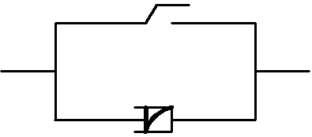$η(σ,t)$$σ$$σ$
图1 非线性粘塑流变体
Fig.1 Nonlinear viscoplastic rheological body

图1中所示的非线性粘塑性体受到的应力为$σ$时，非线性粘滞体的粘滞系数$η(σ,t)$的表达式为
$η(σ,t)=\frac{η_{0}}{{\left(\frac{σ}{σ_{0}}\right)}^{n}{\left(\frac{t}{t_{0}}\right)}^{m}}$ （2）
式中：n和m为拟合得到的参数，且需满足$n>0$，$m>0$；$η_{0}$为初始粘滞系数，单位为应力×时间，单位为GPa · h；$σ$为非线性粘塑性体受到的应力，单位为MPa；$σ_{0}$为参考应力，取为1，其单位与$σ$一致，$t$为非线性粘塑性体受到应力$σ$作用的时间，单位为h；$t_{0}$为参考时间，取为1，单位与$t$一致。因此，粘滞系数$η(σ,t)$的单位仍然是力×时间，单位为GPa · h，其物理意义是明确的。
三维应力状态下，非线性粘滞体的粘滞系数的表达式为
$η(S_{\text{ij}},t)=\frac{η_{0}}{{\left(\frac{S_{\text{ij}}}{S_{\text{ij}}^{0}}\right)}^{n}{\left(\frac{t}{t_{0}}\right)}^{m}}$ （3）
式中：$S_{\text{ij}}^{0}$为参考偏应力，取为1。
由式（2）可知，当受到的应力$σ$越大，粘滞系数衰减得越快，岩石越容易发生加速蠕变破坏，而当$σ$为一定值时，随着时间$t$的增加，$η(σ,t)$也不断减小。
基于式（2），可获得非线性粘塑性体的一维蠕变方程：
$ε(t)=\frac{H(σ−σ_{s})}{η(σ,t)}t=\frac{H(σ−σ_{s})}{η_{0}}{\left(\frac{σ}{σ_{0}}\right)}^{n}{\left(\frac{t}{t_{0}}\right)}^{m}t$（4）
式中：$σ$为非线性粘塑性体受到的外力，$σ_{s}$为屈服应力，单位为MPa。
其中，函数$H(σ_{0}−σ_{s})$的表达式为
$H(σ−σ_{s})=\left\{\begin{matrix}0 & (σ≤σ_{s}) \\ σ−σ_{s} & (σ>σ_{s})\end{matrix}\right.$ （5）
- 非线性粘弹塑性流变模型
2.1 非线性粘弹塑性流变模型
当硬脆岩在低应力水平下表现为粘弹性蠕变特征，且出现了第1和第2蠕变阶段时，若采用Burgers模型进行分析会存在一定的误差。经过综合比较，本文决定采用六元件线性粘弹性流变模型来分析岩石的粘弹性蠕变特性，该模型属于广义Burgers模型中的一种，其适用的岩石种类比Burgers模型要多，六元件线性粘弹性流变模型如图2所示。
$E_{2}$$E_{3}$
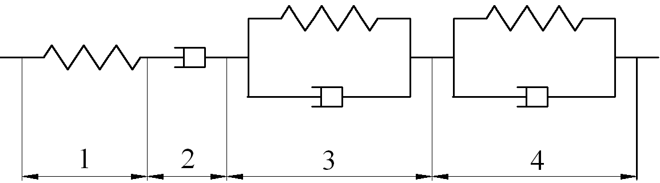$σ$$σ$$η_{2}$$η_{3}$$η_{1}$$E_{1}$
图2 六元件线性粘弹性模型
Fig.2 Six-component linear viscoelastic model

图中，$E_{1}$为第1部分的弹性参数，$E_{2}$为第2部分的弹性参数，$E_{3}$为第3部分的弹性参数，单位均为GPa；$η_{1}$为第1部分的粘性参数，$η_{2}$为第2部分的粘性参数，$η_{3}$为第3部分的粘性参数，单位均为GPa · h。
当将图1和图2所示的模型组合在一起，得到可以反映硬脆岩加速蠕变特性的非线性粘弹塑性流变模型，模型如图3所示。
$η_{1}$$E_{2}$$E_{3}$$σ_{s}$
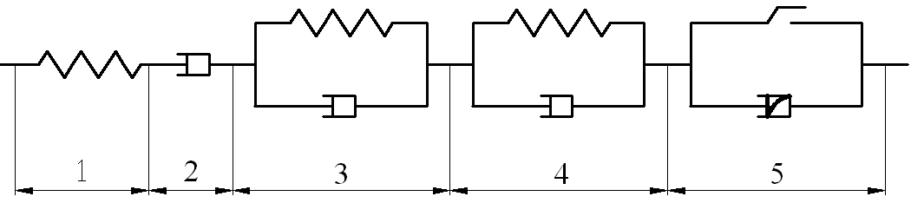$E_{1}$$η_{2}$$η_{3}$$η_{4}(σ,t)$$σ$$σ$
图3 硬岩的非线性粘弹塑性流变模型
Fig.3 Nonlinear viscoelasto-plastic rheological model for
hard rock

图中，$η_{4}$为第5部分（粘塑性体）的初始粘滞系数，单位为GPa · h；$σ_{s}$为第5部分发生塑性变形的起始应力值，单位为MPa。
当$σ≤σ_{s}$时，仅有1，2，3和4部分参与流变，此时模型退化为六元件粘弹性模型，相应的状态方程为
$\left\{\begin{matrix}σ_{1}=E_{1}ε_{1} \\ σ_{2}=η_{1}{\overset{˙}{ε}}_{2} \\ σ_{3}=E_{2}ε_{3}+η_{2}{\overset{˙}{ε}}_{3} \\ σ_{4}=E_{4}ε_{4}+η_{3}{\overset{˙}{ε}}_{4} \\ σ=σ_{1}=σ_{2}=σ_{3}=σ_{4} \\ ε=ε_{1}+ε_{2}+ε_{3}+ε_{4}\end{matrix}\right.$ （6）
式中：$E_{1}$为第1部分的弹性参数，$E_{2}$为第2部分的弹性参数，$E_{3}$为第3部分的弹性参数，单位均为GPa；$η_{1}$为第1部分的粘性参数，$η_{2}$为第2部分的粘性参数，$η_{3}$为第3部分的粘性参数，单位均为GPa · h。
当$σ>σ_{s}$时，1，2，3，4和5部分均参与流变，此时为硬岩的非线性粘弹塑性模型，其相应的状态方程为：
$\left\{\begin{matrix}σ_{1}=E_{1}ε_{1} \\ σ_{2}=η_{1}{\overset{˙}{ε}}_{2} \\ σ_{3}=E_{2}ε_{3}+η_{2}{\overset{˙}{ε}}_{3} \\ \begin{aligned}σ_{4}=E_{4}ε_{4}+η_{3}{\overset{˙}{ε}}_{4} \\ σ_{5}=σ_{s}+\frac{η_{4}}{{\left(\frac{σ}{σ_{0}}\right)}^{n}{\left(\frac{t}{t_{0}}\right)}^{m}}{\overset{˙}{ε}}_{5}\end{aligned} \\ σ=σ_{1}=σ_{2}=σ_{3}=σ_{4}=σ_{5} \\ ε=ε_{1}+ε_{2}+ε_{3}+ε_{4}+ε_{5}\end{matrix}\right.$ （7）
式中：$η_{4}$为部分5（粘塑性体）的初始粘滞系数，单位为GPa · h；$σ_{s}$为部分5发生塑性变形的起始应力值，单位为MPa。
  - 非线性粘弹塑性蠕变方程的一维形式
在$t=0$时加$σ≤σ_{s}$，并保持不变，将$σ$代入式（6），对其进行Laplace变换，并考虑初始条件：
$\left.\begin{matrix}{\overset{˙}{ε}}_{i}(0)={\overset{¨}{ε}}_{i}(0)=0 \\ {\overset{˙}{σ}}_{i}(0)={\overset{¨}{σ}}_{i}(0)=0 \\ (i=1,2,3)\end{matrix}\right\}$ （8）
则可得到相应的蠕变方程：
$$ε(t)=\frac{σ}{E_{1}}+\frac{σ}{η_{1}}t+\frac{σ}{E_{2}}\left(1−\text{exp}\left(−\frac{E_{2}}{η_{2}}t\right)\right)$$
$+\frac{σ}{E_{3}}\left(1−\text{exp}\left(−\frac{E_{3}}{η_{3}}t\right)\right)$（9）
对式（9）两边分别对时间t求一阶、二阶导数可得：
$\overset{˙}{ε}(t)=\frac{σ}{η_{1}}+\frac{σ}{η_{2}}\text{exp}\left(−\frac{E_{2}}{η_{2}}t\right)+\frac{σ}{η_{3}}\text{exp}\left(−\frac{E_{3}}{η_{3}}t\right)$（10）
$\overset{¨}{ε}(t)=−\frac{E_{2}σ}{η_{2^{2}}}\text{exp}\left(−\frac{E_{2}}{η_{2}}t\right)−\frac{E_{3}σ}{η_{3^{2}}}\text{exp}\left(−\frac{E_{3}}{η_{3}}t\right)$（11）
由式（10），（11）可知，$\overset{˙}{ε}>0$恒成立，$\overset{¨}{ε}<0$。施加应力$σ$后，此时模型有瞬时弹性变形及蠕变，且随着时间的不断增加，蠕变速率逐渐减小，最终稳定于某个值，故蠕变模型反映的是稳态蠕变。
在$t=0$时施加$σ>σ_{s}$，并保持不变，将$σ$代入式（7），对其进行Laplace变换，并考虑初始条件满足式（8），可得到相应的一维蠕变方程：
$\begin{aligned}ε(t)=\frac{σ}{E_{1}}+\frac{σ}{η_{1}}t+\frac{σ}{E_{2}}\left(1−\text{exp}\left(−\frac{E_{2}}{η_{2}}t\right)\right)+ \\ \frac{σ}{E_{3}}\left(1−\text{exp}\left(−\frac{E_{3}}{η_{3}}t\right)\right)+\frac{σ−σ_{s}}{η_{4}}{\left(\frac{σ}{σ_{0}}\right)}^{n}\frac{t^{m}}{t_{0}^{m}}t\end{aligned}$（12）
对式（12）两边分别对时间t求一阶、二阶导数可得：
$$\overset{˙}{ε}(t)=\frac{σ}{η_{1}}+\frac{σ}{η_{2}}\text{exp}\left(−\frac{E_{2}}{η_{2}}t\right)+\frac{σ}{η_{3}}\text{exp}\left(−\frac{E_{3}}{η_{3}}t\right)+$$
$(m+1)\frac{σ−σ_{s}}{η_{4}}\left(\frac{σ}{σ_{0}}\right)\frac{t^{m}}{t_{0}^{m}}$ （13）
$$\overset{¨}{ε}(t)=−\frac{E_{2}σ}{η_{2^{2}}}\text{exp}\left(−\frac{E_{2}}{η_{2}}t\right)−\frac{E_{3}σ}{η_{3^{2}}}\text{exp}\left(−\frac{E_{3}}{η_{3}}t\right)+$$
$(m+1)m\frac{σ−σ_{s}}{η_{4}}{\left(\frac{σ}{σ_{0}}\right)}^{n}\frac{t^{m−1}}{t_{0}^{m}}$ （14）
由式（13），（14）可知，$\overset{˙}{ε}>0$恒成立，而$\overset{¨}{ε}$随着n和m的不同取值，可以为$\overset{¨}{ε}<0$，$\overset{¨}{ε}=0$或者$\overset{¨}{ε}>0$。因此，可以描述硬岩蠕变的三个阶段，即初期蠕变、稳态蠕变和加速蠕变。
  - 非线性粘弹塑性蠕变方程的三维形式
将应力张量$σ_{\text{ij}}$分解为球张量$σ_{m}$和偏张量$S_{\text{ij}}$，应变张量$ε_{\text{ij}}$分解为球张量$ε_{m}δ_{\text{ij}}$和偏应变张量$e_{\text{ij}}$，在弹性状态下满足：
$σ_{m}=3{Kε}_{m}$, $S_{\text{ij}}=2{\text{Ge}}_{\text{ij}}$ （15）
$G=\frac{E}{2(1+μ)}$, $K=\frac{E}{3(1−2μ)}$ （16）
式中：K为岩石的体积模量，单位为GPa，G为岩石的剪切模量，单位为GPa，E为岩石的弹性模量，单位为MPa，$μ$为岩石的泊松比。为建立非线性粘弹塑性蠕变方程的三维形式，需要假定^{[6,15]}：①球应力张量或静水压力下岩石不产生蠕变，只有应力偏张量引起岩石蠕变；②各向同性岩石材料在拉压状态下的应力－应变关系及蠕变曲线具有相似性；③在蠕变过程中，岩石泊松比$μ$不随时间增长而发生变化。
岩石非线性粘弹塑性蠕变方程的三维形式为
$$e_{\text{ij}}(t)=\frac{S_{\text{ij}}}{2G_{1}}+\frac{S_{\text{ij}}}{2η_{1}}t+\frac{S_{\text{ij}}}{2G_{2}}(1−\text{exp}(−\frac{G_{2}}{η_{2}}t))+$$
$\frac{S_{\text{ij}}}{2G_{3}}(1−\text{exp}(−\frac{G_{3}}{η_{3}}t))$ $(S_{\text{ij}}≤σ_{s})$ （17a）
$$e_{\text{ij}}(t)=\frac{S_{\text{ij}}}{2G_{1}}+\frac{S_{\text{ij}}}{2η_{1}}t+\frac{S_{\text{ij}}}{2G_{2}}(1−\text{exp}(−\frac{G_{2}}{η_{2}}t))+$$
$\frac{S_{\text{ij}}}{2G_{3}}(1−\text{exp}(−\frac{G_{3}}{η_{3}}t))+\frac{S_{\text{ij}}−σ_{s}}{η_{4}}{\left(\frac{S_{\text{ij}}}{S_{\text{ij}}^{0}}\right)}^{n}\frac{t^{m}}{t_{0}^{m}}t$ $(S_{\text{ij}}>σ_{s})$ （17b）
式（17a）和式（17b）两边同时加上球应变张
量$δ_{\text{ij}}ε_{m}$，三轴等围压压缩应力状态下相应的轴向应变为
$\begin{aligned}ε_{1}(t)=\frac{σ_{1}+2σ_{3}}{9K}+\frac{σ_{1}−σ_{3}}{3G_{1}}+\frac{σ_{1}−σ_{3}}{3η_{1}}t+\frac{σ_{1}−σ_{3}}{3G_{2}} \\ [1−\text{exp}(−\frac{G_{2}}{η_{2}}t)]+\frac{σ_{1}−σ_{3}}{3G_{3}}[1−\text{exp}(−\frac{G_{3}}{η_{3}}t)]\end{aligned}$ $(σ_{1}−σ_{3}≤σ_{s})$ （18a）
$\begin{aligned}ε_{1}(t)=\frac{σ_{1}+2σ_{3}}{9K}+\frac{σ_{1}−σ_{3}}{3G_{1}}+\frac{σ_{1}−σ_{3}}{3η_{1}}t+\frac{σ_{1}−σ_{3}}{3G_{2}} \\ [1−\text{exp}(−\frac{G_{2}}{η_{2}}t)]+\frac{σ_{1}−σ_{3}}{3G_{3}}[1−\text{exp}(−\frac{G_{3}}{η_{3}}t)]+ \\ \frac{σ_{1}−σ_{3}−σ_{s}}{3η_{4}}(\frac{2σ_{1}−2σ_{3}}{3S_{\text{ij}}^{0}})^{n}\frac{t^{m}}{t_{0}^{m}}t\end{aligned}$ $(σ_{1}−σ_{3}>σ_{s})$（18b）

- 流变模型参数的确定及试验验证
笔者对锦屏二级水电站辅助交通洞的绿片岩进行了多组单轴或者双轴压缩蠕变特性试验，蠕变试验曲线中的第3阶段比较短，不太明显。因此，为了验证本文模型的合理性，选用与锦屏水电站工程相关文献中加速蠕变阶段比较明显的岩石蠕变试验曲线进行分析，即文献[13]中有天然裂纹的砂板岩的三轴压缩蠕变特性试验曲线来进行分析。砂板岩采自锦屏一级水电站左岸岩石高边坡工程现场^{[13]}，属于三迭系上统（T₃），该岩石在锦屏二级水电站辅助交通洞西端7至8号横通道也有所出露，为锦屏水电站工程中常见的一种岩石。此种岩石在完整状态下比较坚硬，干燥状态下单轴抗压强度大于70 MPa，属于硬岩，因此，适合用于验证本文的模型。有天然裂纹砂板岩的三轴压缩蠕变试验曲线见图4，其围压为5MPa，轴压为55MPa，σ_{s} = 40 MPa。

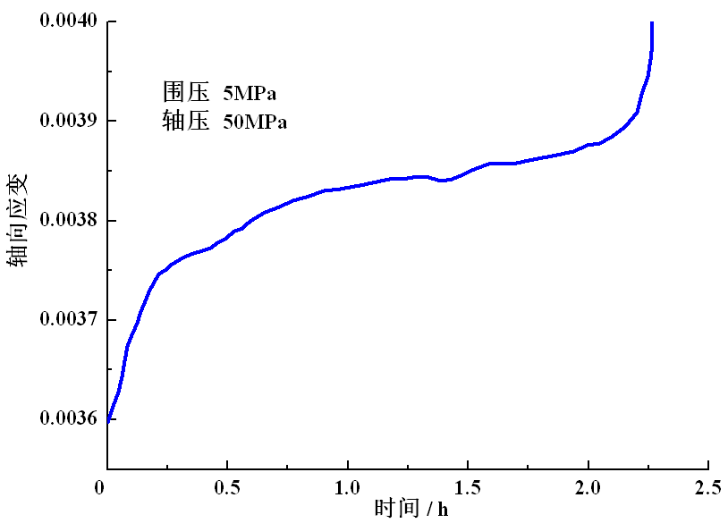
图4 有天然裂纹砂板岩的蠕变试验曲线^{[13]}
Fig.4 Creep test curve of natural jointed sandstone^{[13]}

采用非线性粘弹塑性流变模型对全过程蠕变试验曲线进行拟合分析时，不能采用直接迭代的方法，参考文献[5]的方法，采用分开拟合的方法。先确定由稳态蠕变向加速蠕变转换的时间t₁，本文将砂板岩蠕变试验曲线中的t₁定为1.77h。确定砂板岩的泊松比，本文取为0.25，后根据$t=0$时的瞬时弹性变形确定弹性模量，并根据式（16）得到体积模量和瞬时剪切模量，再利用Origin软件的非线性拟合（Nonlinear Curve Fitting）功能编制如式（18a）的函数，对（0～t₁）时间段的曲线进行最小二乘法Levenberg-Marquardt法拟合，拟合得到的结果如图5所示。
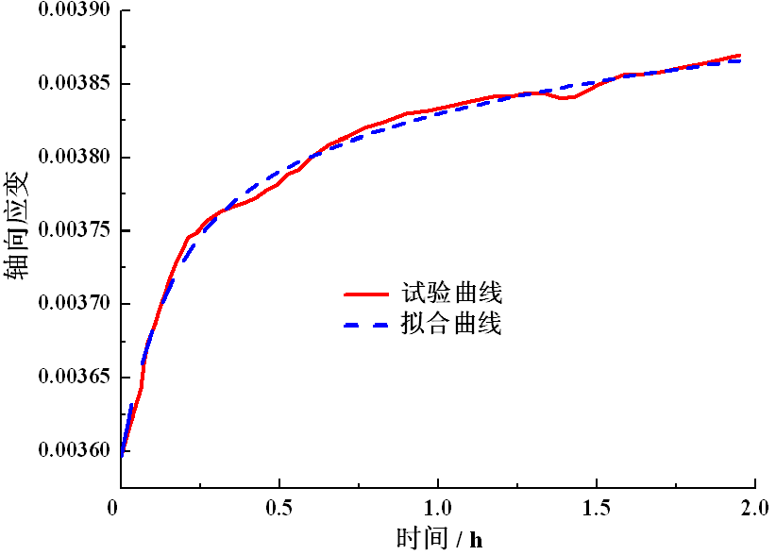
图5基于六元件流变模型的拟合结果
Fig.5 Fitting result on base of six-component rheological model

采用六元件流变模型拟合后得到的参数：K=8.80 GPa，G₁=5.28 GPa，$η_{1}$=23892.504 GPa· h，G₂=127.114GPa，$η_{2}$=16.557GPa · h，G₃=112.454 GPa，$η_{3}$=97.468 GPa · h，相关系数为0.994。
通过采用前面拟合得到的六元件粘弹性流变参数，求出在（t₁ - t₂）时间段内岩石应变的粘弹性理论解，其中，t₂为流变破坏时间，再将（t₁ - t₂）时间段的蠕变试验值减去前面求得的粘弹性理论值，获得试验差值，用式（18b）中的非线性粘塑性体部分对（t₁ - t₂）时间段的试验差值进行最小二乘法拟合分析，并求得初始粘滞系数、n和m。拟合结果如图6所示。
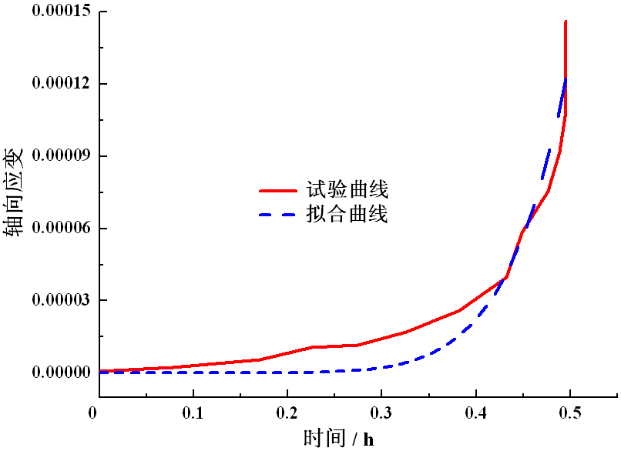
图6基于非线性粘塑性模型的拟合结果
Fig.6 Fitting result on base of nonlinear viscoplastic model

拟合后得到的初始粘滞系数$η_{4}$=98.889GPa· h，n=1.96776，m=6.95179，相关系数为0.948。
基于图5和图6所示的拟合结果，可得到整体试验曲线与采用非线性粘弹塑性流变模型拟合曲线之间的对比结果，如图7所示。
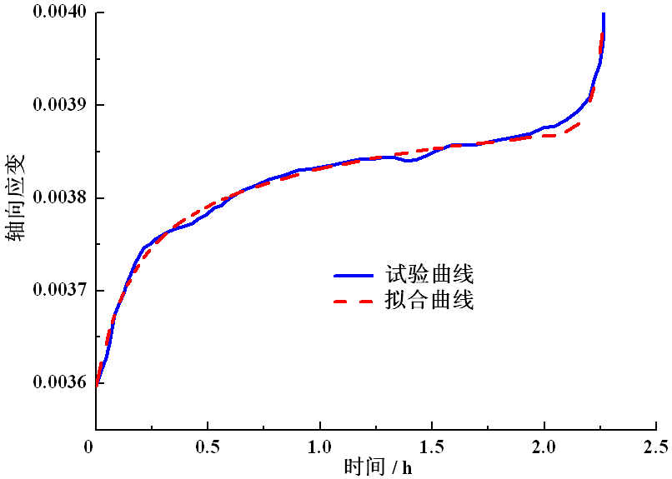
图7 整体试验曲线与拟合曲线的对比结果
Fig.7 The comparison between the complete test curve
and fitting curve

由图5至图7可知，采用本文的非线性粘弹塑性流变模型对试验曲线进行拟合时，拟合曲线与试验曲线吻合得比较理想，从而反映了该模型的正确性与合理性。
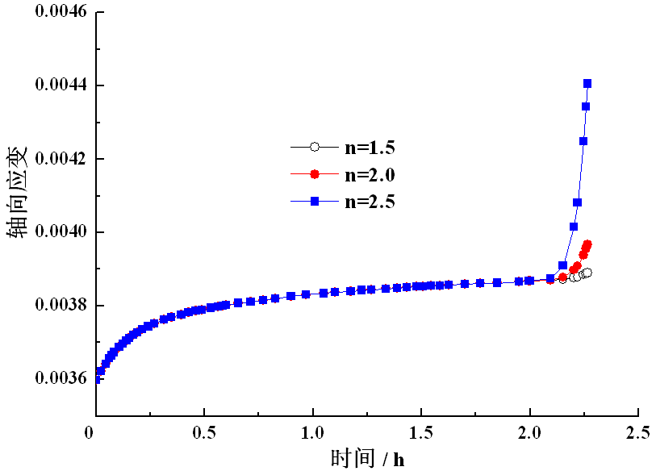
图8 n对全程拟合曲线的影响
Fig.8 Effect of n on complete fitting curve

由图8可知，当其它参数固定不变时，随着参数n的增大，岩石流变全程拟合曲线逐渐由粘弹性向粘弹塑过渡，加速蠕变速率也在增大，从而反映出了应力水平对粘滞系数衰减速率和加速蠕变速率的影响。经过同样分析，随着参数m的增大，粘滞系数也会衰减得越快，加速蠕变速率也会也大。
- 结论

（1）硬脆岩在蠕变过程中，粘滞系数随着裂纹的不断扩展或者新裂纹的产生而不断减小，其衰减速率不仅与时间有关，且与受到的应力水平也有关系，应力水平越高，裂纹扩展得越快，粘滞系数也衰减得越快。
（2）通过对Bingham体中的线性粘滞体进行改进，引入初始粘滞系数，参考应力和参考时间，使最终粘滞系数的单位量纲仍为力×时间，使其粘滞系数为与时间与应力的衰减函数。并将改进后的Bingham体与六元件线性粘弹性流变模型组合得到适合于硬岩的非线性粘弹塑性流变模型。

（3）采用非线性粘弹塑性流变模型对锦屏一级水电站左岸边坡的砂板岩的三轴等围压蠕变试验曲线进行拟合分析时，拟合曲线与试验曲线吻合得比较理想，显示了该模型的正确性与合理性。
参考文献：
- 尤明庆. 对“岩石非线性粘弹塑性流变模型(河海模型)及其应有”的讨论[J]. 岩石力学与工程学报, 2007, 26(3): 637.
YOU Mingqing. Discussion on “Nonlinear viscoelasto-
plastic rheological model (HoHai model) of rock and its engineering application” [J]. Chinese Journal of Rock Mechanics and Engineering, 2007, 26(3): 637.
- 邓荣贵, 周德培, 张倬元, 等.一种新的岩石流变模型[J].岩石力学与工程学报, 2001, 20(6): 780.
DENG Ronggui, ZHOU Depei, ZHANG.Zhuoyuan, et al. A new rheological model for rocks[J]. Chinese Journal of Rock Mechanics and Engineering, 2001, 20(6): 780.
- 曹树刚, 边金, 李鹏. 岩石蠕变本构关系及其改进的西原正夫模型[J]. 岩石力学与工程学报, 2002, 21(5):
632.
CAO Shugang, BIAN Jin, LI Peng. Rheological constitutive relationship of rocks and a modifical model
[J]. Chinese Journal of Rock Mechanics and Engineering, 2002, 21(5): 632.
- 徐卫亚, 杨圣奇, 杨松林, 等. 绿片岩三轴流变力学特性的研究(Ⅰ): 试验结果[J]. 岩土力学, 2005, 26(4): 531.
XU Weiya, YANG Shengqi, XIE Shouyi, et al. Investigation on triaxial rheological mechanical properties of greenschist specimen (Ⅰ): experimental results[J]. Rock and Soil Mechanics, 2005, 26(4): 531.
- 徐卫亚, 杨圣奇, 谢守益, 等. 绿片岩三轴流变力学特性的研究(II): 模型分析[J]. 岩土力学, 2005, 26(5): 693.
XU Weiya, YANG Shengqi, XIE Shouyi, et al. Investigation on triaxial rheological mechanical properties of greenschist specimen (II): model analysis[J]. Rock and Soil Mechanics, 2005, 26(5): 693.
- 徐卫亚, 杨圣奇, 褚卫江. 岩石非线性粘弹塑性流变模型(河海模型)及其应用[J].岩石力学与工程学报, 2006, 25(3): 433.
XU Weiya, YANG Shengqi, CHU Weijiang. Nonlinear viscoelasto-plastic rheological model (Hohai model) of rock and its engineering application[J]. Chinese Journal of Rock Mechanics and Engineering, 2006, 25(3): 433.
- 陈沅江, 潘长良, 曹 平, 等. 一种软岩流变模型[J]. 中南工业大学学报(自然科学版), 2003, 34(1): 16.
CHEN Yuanjiang, PAN Changliang, CAO Ping, et al. A new rheological model for soft rocks [J]. Journal of Central South University of Technology (Natural Science), 2003, 34(1): 16.
- 宋飞, 赵法锁, 卢全中. 石膏角砾岩流变特性及流变模型研究[J].岩石力学与工程学报, 2005, 24(15): 2569.
SONG Fei, ZHAO Fasuo, LU Quanzhong. Study on rheological properties and model for grpsum breccias[J]. Chinese Journal of Rock Mechanics and Engineering, 2005, 24(15): 2569.
- 徐卫亚, 周家文, 杨圣奇, 等.绿片岩蠕变损伤本构关系研究[J]. 岩石力学与工程学报, 2006, 25(Supp.1): 3093.
XU Weiya, ZHOU Jiawen, YANG Shenqi, et al. Study on creep damage constitutive relastion of greenschist specimen[J]. Chinese Journal of Rock Mechanics and Engineering, 2006, 25(Supp.1): 3093.
- 孙钧. 岩土材料流变及其工程应用[M].北京: 中国建筑工业出版社, 1999.
SUN Jun. Rheological behavior of geo-materials and its engineering applications[M]. Beijing: China Architecture and Building Press, 1999.
- 孙钧. 岩石流变力学及其工程应用研究的若干进展[J]. 岩石力学与工程学报, 2007, 26(6): 1081.
SUN Jun. Rock rheolgical mechanics and its advance in engineering applications[J]. Chinese Journal of Rock Mechanics and Engineering, 2007, 26(6): 1081.
- 宋德彰. 岩质材料非线性流变属性及其对隧洞围岩－—支护系统的力学效应[D]. 上海: 同济大学土木工程学院, 1989.
SONG Dezhang. Nonlinear rheological characteristics of rock-like material and its mechanical effects on tunnel-surrounding-rock mass and support[D]. Shanghai: Tongji University, College of Civil Engineering, 1989.
- 蒋昱州, 张明鸣, 李良权. 岩石非线性黏弹塑性蠕变模型研究及其参数识别[J]. 岩石力学与工程学报, 2008, 27(4): 832.
JIANG Yuzhou, ZHANG Mingming, LI Liangquan. Study on nonlinear viscoelasto-plastic creep model of rock and its parameter identification[J]. Chinese Journal of Rock Mechanics and Engineering, 2008, 27(4): 832.
- 罗润林, 阮怀宁, 孙运强, 等.一种非定常参数的岩石蠕变本构模型[J]. 桂林工学院学院, 2007, 27(2): 200.
LUO Runlin, RUAN Huaining, SUN Yunqiang, et al. Non-stationary parameter creep constitutive model of rocks[J]. Journal of Guilin university of Technology, 2007, 27(2): 200.
- 赵延林, 曹 平, 文有道, 等. 岩石弹粘塑性流变实验和非线性流变模型研究[J]. 岩石力学与工程学报,2008, 27(3): 477.
ZHAO Yanlin, CAO Ping, WEN Youdao, et al. Viscoelasto-plastic rheological experimental and nonlinear rheological model of rocks[J]. Chinese Journal of Rock Mechanics and Engineering, 2008, 27(3): 477.

